Έγγραφο απαιτήσεων λογισμικού (SRS)

ΠΡΟΣΑΡΜΟΓΗ ΤΟΥ ΑΝΤΙΣΤΟΙΧΟΥ ΕΓΓΡΑΦΟΥ ΤΟΥ ΠΡΟΤΥΠΟΥ ISO/IEC/IEEE 29148:2011

Σύστημα Διαχείρισης Φόρτισης Ηλεκτρικών Οχημάτων

# Εισαγωγή

## 1.1 Εισαγωγή: σκοπός του λογισμικού

Ο σκοπός του πληροφοριακού συστήματος είναι η διαχείριση όλων των συνιστωσών της σύνθετης διαδικασίας φόρτισης ηλεκτρικών οχημάτων, παρέχοντας την απαραίτητη ψηφιακή υποδομή σε όλα τα εμπλεκόμενα μέρη. Συγκεκριμένα, το λογισμικό αναλαμβάνει την σύνδεση μεταξύ οδηγών και σταθμών φόρτισης, την διεκπεραίωση της πληρωμής, και την συλλογή όλων των δεδομένων δυνητικώς χρησίμων προς τους stakeholders, για την χάραξη πολιτικής ή την λήψη επιχειρηματικών αποφάσεων.

## 1.2 Διεπαφές (interfaces)

### 1.2.1 Διεπαφές με εξωτερικά συστήματα

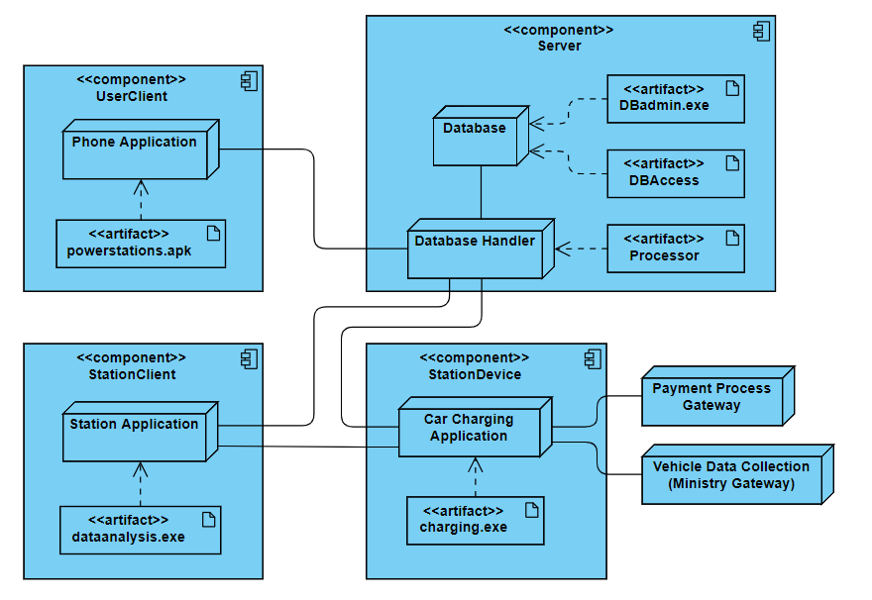

Διεπαφές υλικού: το σύστημα θα επικοινωνεί με συσκευές φόρτισης και επικοινωνίας με τον χρήστη (front-end), συσκευές αναγνώρισης οχημάτων,

Διεπαφές λογισμικού: τα συστήματα των τραπεζών και των εταιρειών καρτών (όπως VISA, Master), βάσεις δεδομένων των υπουργείων, σύστημα παραγωγού ενέργειας, gps

### 1.2.2 Διεπαφές με τον χρήστη

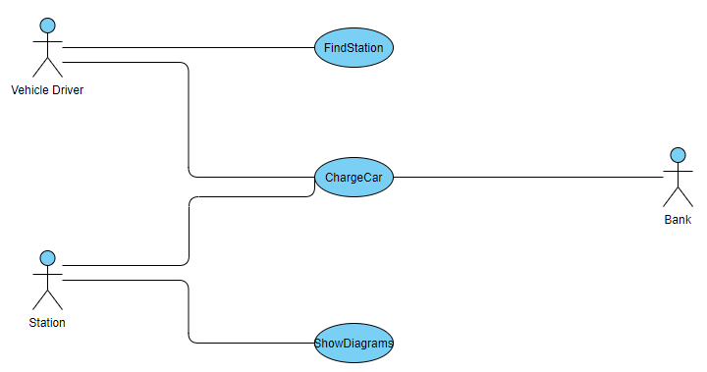

Η βασική διεπαφή επικοινωνίας του συστήματος με τους χρήστες είναι μια γραφική δικτυακή εφαρμογή, η οποία θα παρουσιάζει τα επιθυμητά δεδομένα, αναλόγως για κάθε εμπλεκόμενο. Επιπλέον, παρέχεται διεπαφή - εφαρμογή CLI για τον έλεγχο του back-end υποσυστήματος, η οποία υποστηρίζει λειτουργίες όπως εγγραφή και σύνδεση χρηστών. Υπεύθυνη για το σύνολο ενεργειών που θα απαιτούνται από τον οδηγό κατά την φόρτιση του οχήματος είναι η ενσωματωμένη στην οθόνη αφής των μηχανημάτων φόρτισης εφαρμογή.

# Αναφορές - πηγές πληροφοριών

ISO/IEC/IEEE 29148:2011

# Προδιαγραφές απαιτήσεων λογισμικού

## 3.1 Περιπτώσεις χρήσης

### 3.1.1 ΠΕΡΙΠΤΩΣΗ ΧΡΗΣΗΣ 1: Φόρτιση Οχήματος

#### 3.1.1.1 Χρήστες (ρόλοι) που εμπλέκονται

Οδηγός - ιδιοκτήτης οχήματος

Τράπεζες και πάροχοι υπηρεσιών πληρωμών

Χώρος στάθμευσης - φόρτισης

Δήμοι και λοιποί πάροχοι σταθμών φόρτισης

Σταθμοί εξυπηρέτησης οχημάτων σε αυτοκινητοδρόμους

#### 3.1.1.2 Προϋποθέσεις εκτέλεσης

Λειτουργικότητα φορτιστή (παροχή ρεύματος και ενεργός online σύνδεση με το σύστημα)

Δυνατότητα σύνδεσης με το σύστημα της Τράπεζας σε περίπτωση πληρωμής με πίστωση

#### 3.1.1.3 Περιβάλλον εκτέλεσης

Τα βήματα της περίπτωσης χρήσης που αφορούν είσοδο από τον οδηγό του οχήματος εκτελούνται στην ενσωματωμένη στο μηχάνημα φόρτισης διεπαφή χρήστη, ενώ η επικοινωνία με την βάση δεδομένων και τα συνδεδεμένα συστήματα (τράπεζα, πάροχος ενέργειας) υποστηρίζεται από το back-end data base management υποσύστημα.

#### 3.1.1.4 Δεδομένα εισόδου

Αναγνωριστικά στοιχεία οχήματος

Χωρητικότητα - στάθμη φόρτισης μπαταρίας

Επιλογές χρήστη μέσω διεπαφής

* πρόγραμμα φόρτισης
* μέθοδος πληρωμής

#### 3.1.2.5 Παράμετροι

Ν/Α (Δεν είναι δυνατόν να καθοριστούν, με την λεπτομέρεια που απαιτείται, οι προδιαγραφές αυτές)

#### 3.1.1.5 Αλληλουχία ενεργειών - επιθυμητή συμπεριφορά

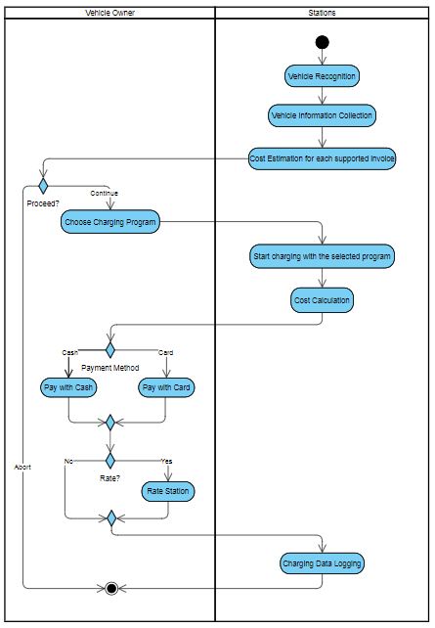

Βήμα 1: Αναγνώριση οχήματος (από την πινακίδα του)

Βήμα 2: Συλλογή δεδομένων οχήματος

Βήμα 3: Εκτίμηση κόστους

(Εναλλακτική ροή: Ο οδηγός αποφασίζει να μην φορτίσει το όχημα)

Βήμα 4: Επιλογή προγράμματος φόρτισης

Βήμα 5: Φόρτιση

Βήμα 6: Υπολογισμός κόστους

Βήμα 7: Επιλογή μεθόδου πληρωμής και καταχώριση δεδομένων φόρτισης

Βήμα 8: Ολοκλήρωση συναλλαγής

#### 3.1.1.7 Δεδομένα εξόδου

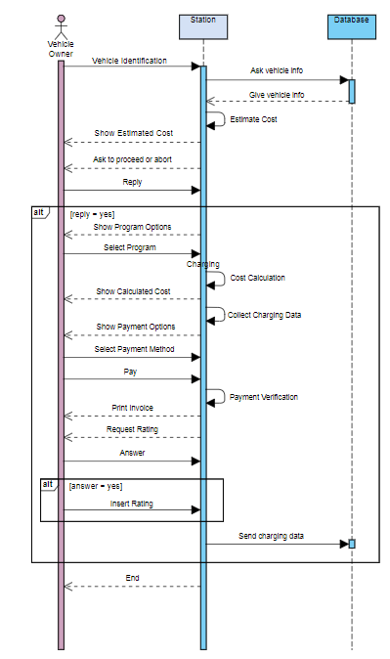

Μεταβαλλόμενα δεδομένα: ανανέωση δεδομένων οχήματος

Δημιουργούμενα δεδομένα: νέο γεγονός φόρτισης, νέα συναλλαγή

#### 3.1.1.8 Παρατηρήσεις

Ν/Α

### 3.1.2 ΠΕΡΙΠΤΩΣΗ ΧΡΗΣΗΣ 2: Επιλογή Σταθμού από Οδηγό

#### 3.1.2.1 Χρήστες (ρόλοι) που εμπλέκονται

Οδηγός - ιδιοκτήτης οχήματος

Χώρος στάθμευσης - φόρτισης

#### 3.1.2.2 Προϋποθέσεις εκτέλεσης

Λειτουργικότητα GPS

Εγκυρότητα δεδομένων διαθεσιμότητας των σταθμών

#### 3.1.2.3 Περιβάλλον εκτέλεσης

Το αίτημα αναζήτησης πλησιέστερων σταθμών φόρτισης αποστέλλεται από τον οδηγό μέσω της γραφικής διεπαφής χρήστη - εφαρμογής. Στο ίδιο περιβάλλον εμφανίζονται τα αποτελέσματα, μετά από την επεξεργασία του αιτήματος από το back-end υποσύστημα.

#### 3.1.2.4 Δεδομένα εισόδου

Τοποθεσία οχήματος (και σταθμών προφανώς) στον χάρτη

Διαθεσιμότητα σταθμών

Επιθυμητή εμβέλεια

Επιλογές χρήστη μέσω διεπαφής, όπως φίλτρο για κριτικές

#### 3.1.2.5 Παράμετροι

Ν/Α (Δεν είναι δυνατόν να καθοριστούν, με την λεπτομέρεια που απαιτείται, οι προδιαγραφές αυτές)

#### 3.1.2.6 Αλληλουχία ενεργειών - επιθυμητή συμπεριφορά

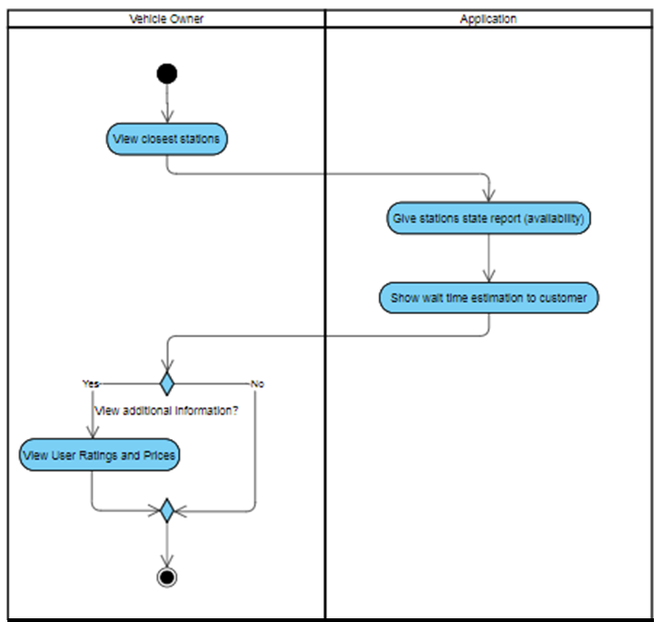

Βήμα 1: Αποστολή αιτήματος αναζήτησης πλησιέστερων σταθμών, με παραμέτρους

Βήμα 2: Ανίχνευση τοποθεσίας οχήματος

Βήμα 3: Συλλογή διαθέσιμων συμβατών σταθμών και

Βήμα 4: Υπολογισμός αναμενόμενων χρόνων αναμονής

Βήμα 5: Εμφάνιση των παραπάνω στην διεπαφή χρήστη

Βήμα 6: (Προαιρετικό) Εμφάνιση κριτικών και τιμολογίων για κάθε σταθμό

#### 3.1.2.7 Δεδομένα εξόδου

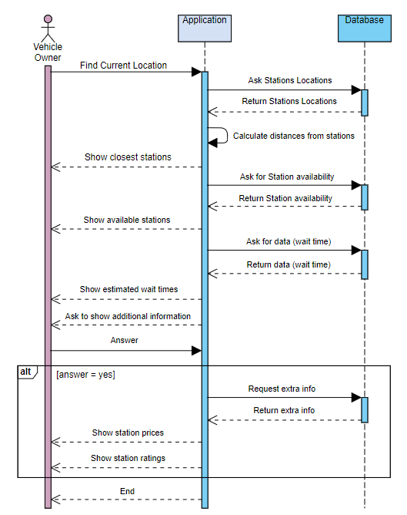

Μεταβαλλόμενα δεδομένα: ανανέωση δεδομένων διαθεσιμότητας σταθμών

Δημιουργούμενα δεδομένα: κανένα

#### 3.1.2.8 Παρατηρήσεις

Ν/Α

### 3.1.3 ΠΕΡΙΠΤΩΣΗ ΧΡΗΣΗΣ 3: Εμφάνιση Διαγραμμάτων σε Ιδιοκτήτη Σταθμού

#### 3.1.3.1 Χρήστες (ρόλοι) που εμπλέκονται

Χώρος στάθμευσης - φόρτισης

#### 3.1.3.2 Προϋποθέσεις εκτέλεσης

Συνδεσιμότητα με τη βάση δεδομένων του συστήματος μέσω Internet

Επαρκή στοιχεία φορτίσεων ώστε να καθίσταται δυνατή η επεξεργασία τους για τη δημιουργία διαγραμμάτων

#### 3.1.3.3 Περιβάλλον εκτέλεσης

Στη συγκεκριμένη περίπτωση χρήσης ο ιδιοκτήτης μέσω της διαδικτυακής επαφής χρήστη θα μπορεί να έχει πρόσβαση στα δεδομένα της βάσης που τον αφορούν καθώς και τα διαγράμματα που προκύπτουν με την επεξεργασία αυτών.

#### 3.1.3.4 Δεδομένα εισόδου

Επιλογές χρήστη μέσω διεπαφής

* Επιλογή χρονικού παραθύρου για εμφάνιση δεδομένων
* Παραμετροποίηση στοιχείων δημιουργούμενων διαγραμμάτων
* Περιορισμός αναζήτησης με κριτήρια όπως: συγκεκριμένο όχημα(πινακίδα), κατασκευαστής, μοντέλο (π.χ. για προωθητικές ενέργειες και επιχειρησιακές αποφάσεις)

#### 3.1.2.5 Παράμετροι

Ν/Α (Δεν είναι δυνατόν να καθοριστούν, με την λεπτομέρεια που απαιτείται, οι προδιαγραφές αυτές)

#### 3.1.3.6 Αλληλουχία ενεργειών - επιθυμητή συμπεριφορά

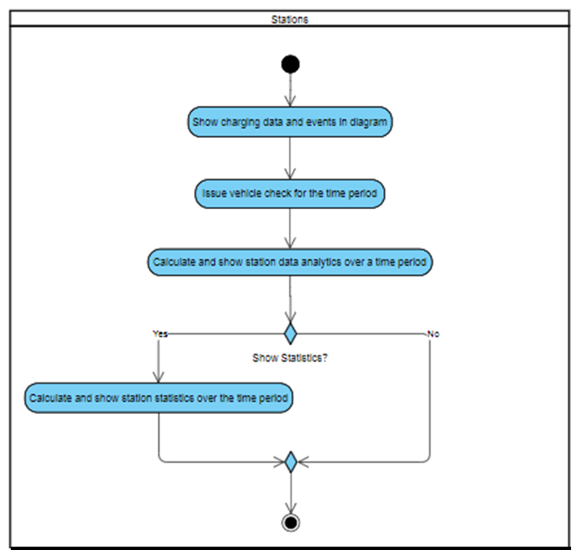

Βήμα 1: Εμφάνιση γεγονότων και στοιχείων φόρτισης σε διάγραμμα

Βήμα 2: Εμφάνιση στοιχείων φορτίσεων ανά όχημα για συγκεκριμένη περίοδο (για προωθητικές ενέργειες όπως για παράδειγμα επιβράβευση καλύτερων πελατών)

Βήμα 3: Υπολογισμός και εμφάνιση αναλυτικών στοιχείων σταθμού για συγκεκριμένη χρονική περίοδο

(Εναλλακτική ροή: Ο ιδιοκτήτης αποφασίζει ότι δεν θέλει να δει στατιστικά στοιχεία)

Βήμα 4: Υπολογισμός και εμφάνιση στατιστικών στοιχείων σταθμού για συγκεκριμένη χρονική περίοδο

#### 3.1.3.7 Δεδομένα εξόδου

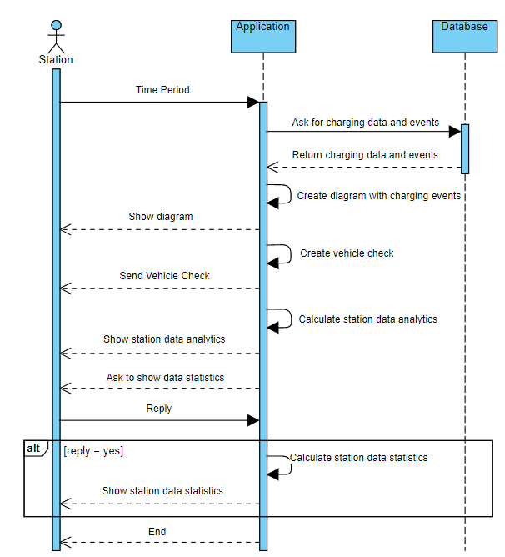

Στη περίπτωση χρήσης αυτή δεν μεταβάλλονται ούτε δημιουργούνται δεδομένα στη βάση δεδομένων πάρα μόνο επεξεργάζονται και εμφανίζονται στον ιδιοκτήτη του σταθμού.

#### 3.1.3.8 Παρατηρήσεις

Ν/Α

## 3.2 Απαιτήσεις επιδόσεων

Η ομαλή λειτουργία του συστήματος απαιτεί την ολοκλήρωση ορισμένων διαδικασιών με μεγάλη ταχύτητα. Συγκεκριμένα, τέτοιες διαδικασίες που πρέπει να εκτελούνται άμεσα (εντός ολίγων δευτερολέπτων) είναι:

* Αναγνώριση οχήματος
* Εκτίμηση κόστους πριν από την φόρτιση
* Υπολογισμός ποσού προς πληρωμή με το πέρας αυτής
* Απαρίθμηση διαθέσιμων σταθμών φόρτισης στον οδηγό που τους αναζητά
* Υπολογισμός χρόνου αναμονής για κάθε σταθμό

Ορισμένες λειτουργίες, όπως η συλλογή δεδομένων για το όχημα, η έκδοση περιοδικού λογαριασμού, και η εμφάνιση στατιστικών για τα γεγονότα φόρτισης επιδέχονται ελαφρώς μεγαλύτερης καθυστέρησης (μέχρι λίγα λεπτά).

## 3.3 Απαιτήσεις οργάνωσης δεδομένων

### 3.3.1 Απαιτήσεις και περιορισμοί πρόσβασης σε δεδομένα

Για λόγους προστασίας δεδομένων των χρηστών, δεν θα είναι όλα τα αποθηκευμένα στο σύστημα δεδομένα προσβάσιμα από όλους τους εμπλεκόμενους. Για παράδειγμα, ο οδηγός θα μπορεί να δει τα στοιχεία φόρτισης του οχήματός του σε κάθε σταθμό, ενώ ο ιδιοκτήτης του σταθμού θα έχει πρόσβαση στα δεδομένα φόρτισης οποιουδήποτε οχήματος, αλλά μόνο στον δικό στου σταθμό.

## 3.4 Περιορισμοί σχεδίασης

Χρήση τραπεζικού δικτύου για την πραγματοποίηση συναλλαγών

Συνεργασία με παρόχους και παραγωγούς ηλεκτρικής ενέργειας

Χρήση open source εργαλείων (ώστε κάθε χρήστης να έχει δυνατότητα παραμετροποίησης)

Χρήση εργαλείων που καθιστούν δυνατή την υποστήριξη μεγάλου εύρους συσκευών και λειτουργικών συστημάτων

## 3.5 Λοιπές απαιτήσεις

### 3.5.1 Απαιτήσεις διαθεσιμότητας λογισμικού

Το σύστημα θα πρέπει να βρίσκεται σε ετοιμότητα ανά πάσα στιγμή όλο το εικοσιτετράωρο, καθώς η φόρτιση του οχήματος δεν έχει χρονικό περιορισμό.

### 3.5.2 Απαιτήσεις ασφάλειας

Τήρηση προτύπων ασφαλείας για ψηφιακές συναλλαγές. Συμμόρφωση με διεθνείς προδιαγραφές προστασίας δεδομένων. Εξασφάλιση εναντίων υποκλοπών - επιθέσεων και κακόβουλων λογισμικών.

### 3.5.3 Απαιτήσεις συντήρησης

Αυτοματοποιημένη διαδικασία αναβάθμισης λογισμικού συστήματος που δεν θα διαταράσσει υπό εξέλιξη συναλλαγές με το σύστημα. Διατήρηση δεδομένων της βάσης σε ασφαλές backup. Άμεση επίλυση πιθανών προβλημάτων στο λογισμικό των μηχανημάτων φόρτισης.